Введение
-обзор современных статей о микробиоме послепожарных почв.
-методы
-результаты
-обсуждение
-заключение

Оценка количества микроорганизмов при помощи пцр в реальном времени.
Для контрольной точки характерно значительное(в 5-8 раз) уменьшение рибосомальных оперонов от верхних слоев к нижним. Количество бактерий больше, чем архей, а архей больше, чем грибов. Примерно такая же картина наблюдается и для верхового пожара, при этом было показано, что общее количество микроорганизмов в точке верхового пожара снижается. Другая картина наблюдается для участка с низовым пожаром. Для низового пожара характерно резкое уменьшение количества архей во всех горизонтов(в 13 раз) и незначительным уменьшением бактерий(в 2 раза), при этом количество грибных рибосомальных оперонов в горизонтах AY и С достоверно не отличается от контроля. Значительные изменения при восстановлении почвы при низовом пожаре претерпевает промежуточный горизонт AC. Общее количество микроорганизмов в нем ниже чем в нижележащем материнском горизонте, количество рибосомальных оперонов архей снизилось в 70 раз по сравнению с контролем. Можно предположить, что в слое AC происходит накопление продуктов горения, оказывающихся токсичными для части почвенного микробиома, таких как дибензо-п-диоксины и дибензофураны[#7]. Результаты количественной ПЦР хорошо соотносятся с ранее опубликованным анализом тех же точек классическими микробиологическими методами[#8]

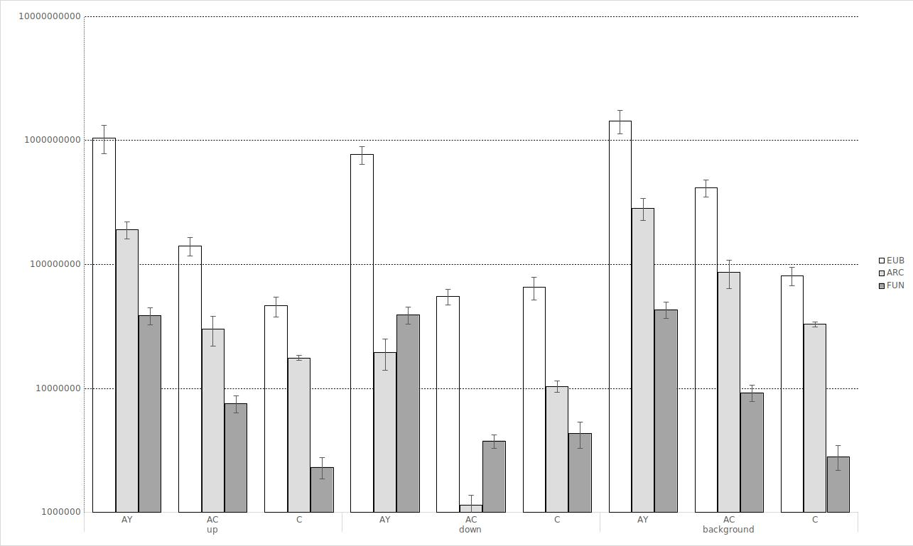
Общая структура микробного сообщества
В изученных 36ти пробах содержалось 9561 OTU. Из них около ~15% не являютя уникальными для отдельных проб. При этом данные OTU отличаются высокой численностью(~77% от общего числа ридов). Эти данные хорошо отражают распространенное в литературе мнение, что метаболитически активна и чувствительна к изменениям окружающей среды часть микробиома, представленная минорными OTU[#4, #5]. Количество общих OTU для контрольной точки и для низового пожара значительно меньше, чем для контроля и верхового пожара, что указывает на то, что низовой пожар оказывает большее влияние на почвенный микробиом, чем верховой. При этом, в микробиоме нижнего горизонта коровая часть микробиома больше как по количеству, так и по представленности общих OTU, что очевидно должно быть связано с меньшей подверженностью влиянию от внешних воздействий. Из представленных на рис … результатов заметно, что при воздействии стрессовых условий на микробиом существенно уменьшается как относительная - с 40.1% для контроля до 13.9% для низового пожара, так и абсолютное количество OTU(116 OTU — 33 OTU) коровых микроорганизмов для разных горизонтов. Это может косвенно указывать на функциональную дифференциацию микробиома по почвенным горизонтам под воздействием стресса.
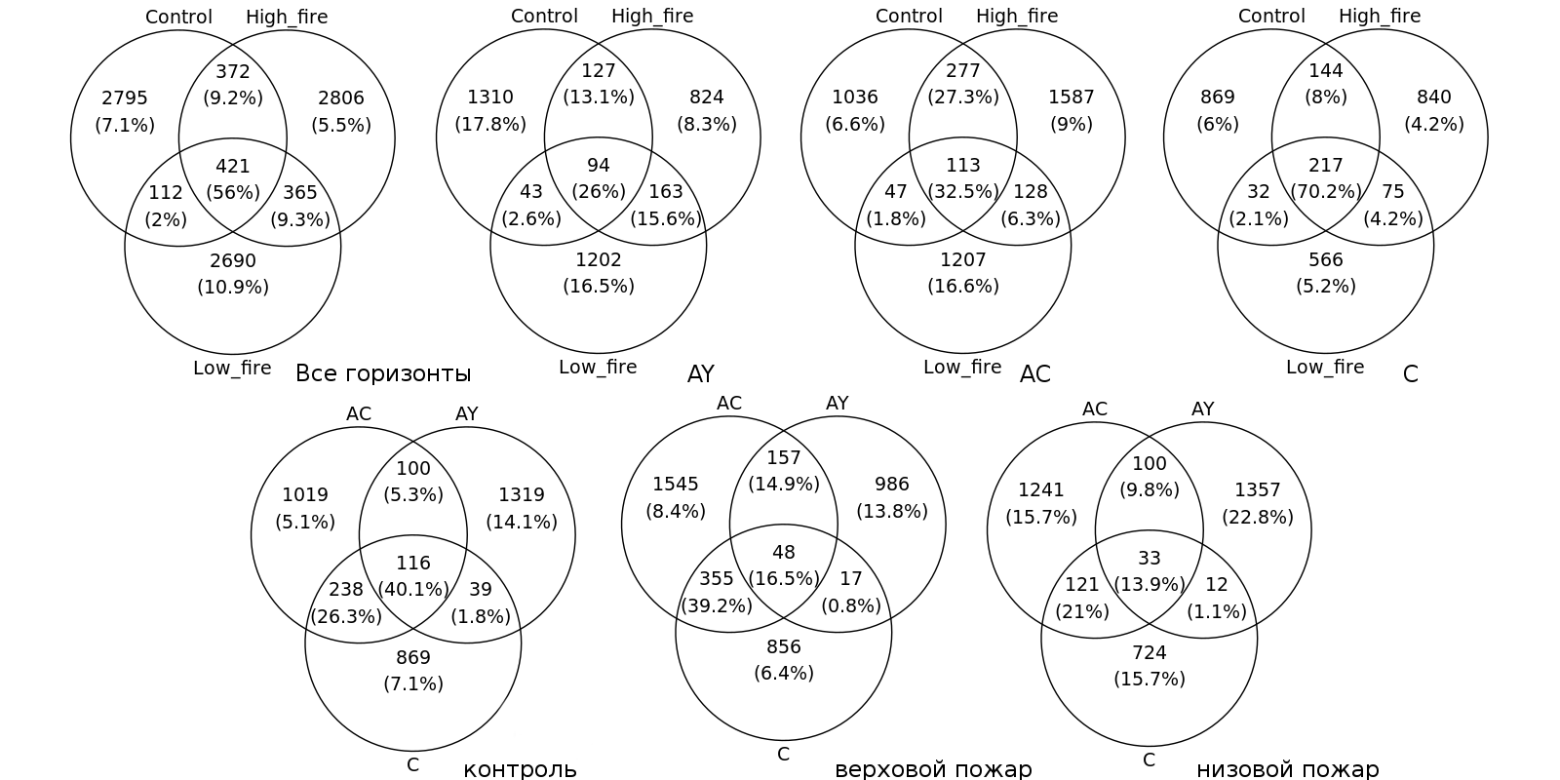
При анализе альфа разнообразия различными методами оценки видового богатства (ACE, PD) и равномерности(Shannon, PD) была показано снижение разнообразия в горизонте AC низового пожара. PD(индекс Фейта) также показывает достоверное снижение альфа разнообразия во всех горизонтам низового пожара. При сравнении бета-разнообразия между пробами методом двойного принципиального анализа главных компонент и построении на его основе сети из графов видно, что из сообщества резко выделяются группы верхнего слоя верхового и низового пожаров и промежуточный слой AC низового пожара. Для низового пожара характерна дифференциация микробиома между горизонтами.

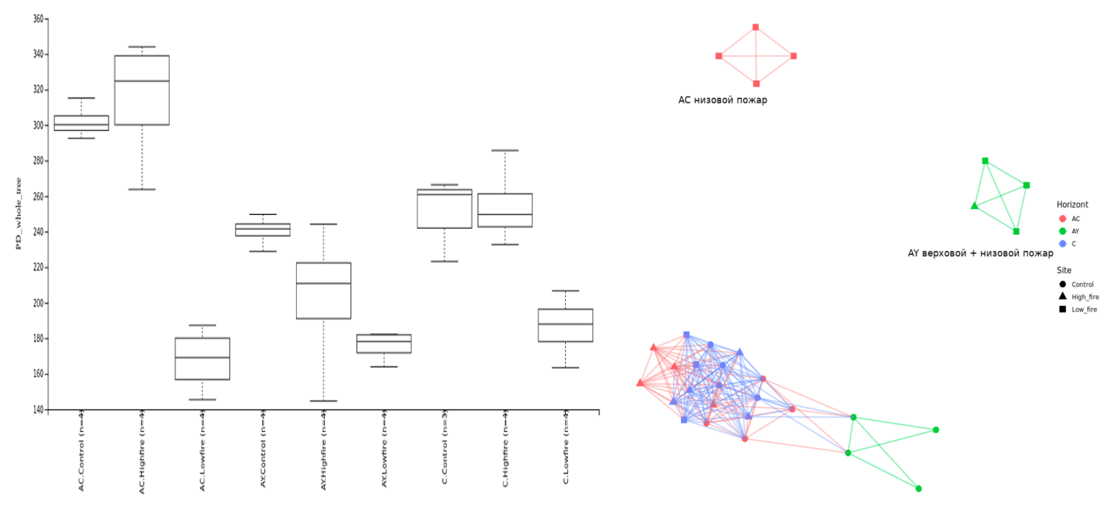

Изменение структуры почвенного микробиома
Превалирующими филами были филы Actinobacteria(29%), Proteobacteria(22.5%), Acidobacteria(14.3%), Verrumicrobia(12.8%). Для проб из экосистем восстанавливающихся после пожара отмечается тенденция к увеличению доли представителей фил Actinobacteria и Firmicutes и уменьшение Verrumicrobia. Увеличение Actinobacteria и Firmicutes после воздействия пожара описано ранее в литературе [#1]. Роль актинобактерий в восстановлении почвы после стрессовых воздействий скорее всего связана с возможностью деградации ими широкого спектра окисленных органических соединений, включая образующиеся во время горения ароматические[#3]. Для низового пожара, в отличие от верхового, характерно уменьшение доли филы Acidobacteria. Отмеченные выше тенденция к увеличению доли фил Actinobacteria и Firmicutes сильнее, чем для верхового пожара.
Интересно, что при таком же сравнении, но по отдельным почвенным горизонтам картина может значительно меняться. Для верхнего, гумусового горизонта AY, отмечаются описанные выше тенденции, при этом уменьшение Verrucomicrobia ярко выражено и достоверно для пострадавших от огня площадок. При этом Acidobacteria в низовом пожаре и контроле не отличаются, при этом отмечается рост их доли при верховом пожаре. Наиболее контрастны описанные выше различия для среднего горизонта AC. Кроме того, в горизонте AC низового пожара одной из доминирующих фил становится Firmicutes.
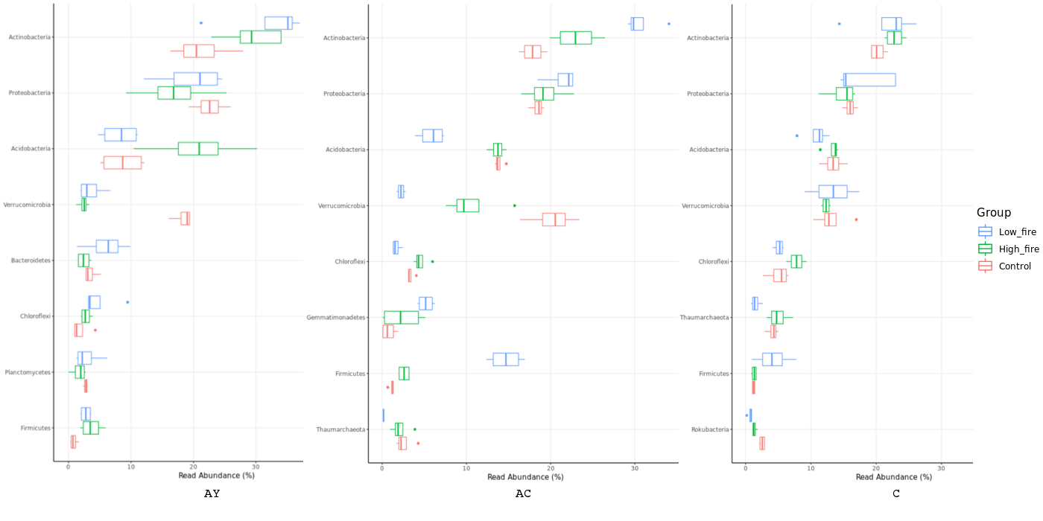
Если рассматривать различия между исследуемыми площадками не на уровне филы, а на уровне отдельных OTU, то замеченные выше закономерности(рост Actinobacteria и Firmicutes, уменьшение доли Acidobacteria для низового пожара) становятся не столь очевидными. Рассмотрим далее более подробно изменение в таксономической структуре представителей филы Actinobacteria для горизонта AC и AY, где различия в представленности фил были наиболее сильно проявлялись. Если на уровне филы площадки пострадавшие от низового и от верхового пожаров не отличались в верхнем горизонте AY, то уже на уровне семейств становится заметны различия.
Доминирующим OTU в исследуемых горизонтах среди филы Actynomycetes оказался представитель семейства Micrococcaceae(Seq6, 7.2% ). Данный микроорганизм практически не встречается в контроле верхнего горизонта, при этом в верховом пожаре(и в меньшей степени в низовом) является доминирующим. Отдельные представители этого семейства описаны в литературе, как ризосферные рост-стимулирующие микроорганизмы. Так же есть данные об участии этих бактерий в восстановлении почвы после пожара[#6]. Обращают на себя внимания некультивируемые представители Acidobacteria(Seq6, 9.7%,Seq288 1.2%) обычные представители ризосферной микрофлоры. Для горизонта AC, в отличие от горизонта AY, для неповрежденных пожаром проб, характерно доминирование отдельных мажорных OTU (Verrumicrobia, Seq1, 5,3%, Xanthoproteacea, Seq9, 2.3% и т.д.) численность которых в большинстве случаев резко снижается во время после низового пожара. Для верхового пожара эффект не настолько очевиден. Доля части мажорных OTU при низовом пожаре достоверно выросла за счет представителей Actinobacteria, Bacilli, Gemmatimonas, Conexibacter.
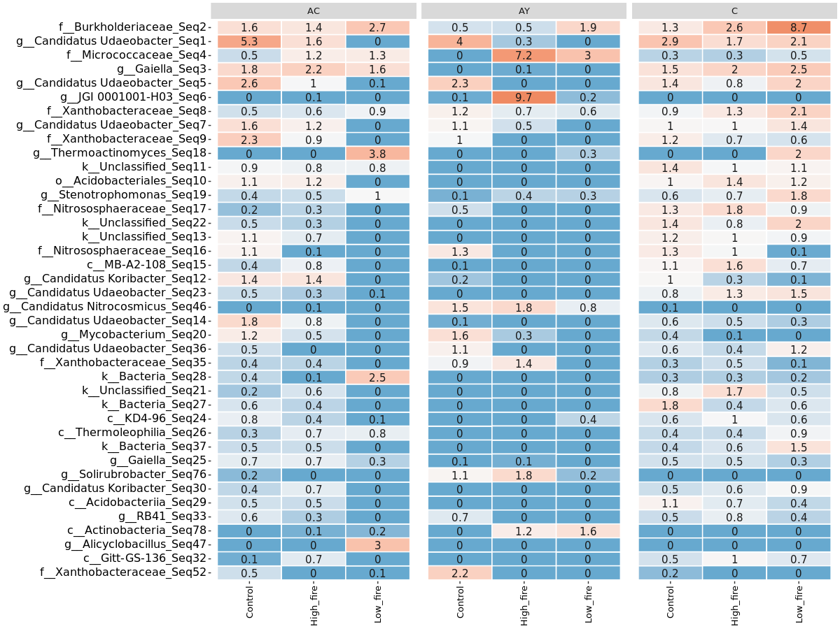
Тест Мантеля
По результатам проведенного теста Мантеля, не было показано наличия достоверной корреляции между структурой почвенного микробиома и общим содержанием углерода, азота, калия и фосфора. Однако достоверная корреляция(0.43, уровень значимости - 0.023) была показана для нитритов, базального и субстрат-индуцированного(0.58, уровень значимости - 0.02) базального дыхания. Несмотря на то, что по литературным данным, значение pH(а также температура) являются наиболее важными факторами среды, оказывающих влияние на микробиом, была получена довольно слабая и недостоверная корреляция (0.31, уровень значимости - 0.1) с измеренными значениями pH. Судя по всему это связано с методологическими допущениями из-за низкой вариативности pH между точками и почвенными слоями. Полученные результаты по корреляции нитритов и структурой почвенного микробиома можно связать с меньшей растворимостью нитритов, в отличие от амонийных соединений.

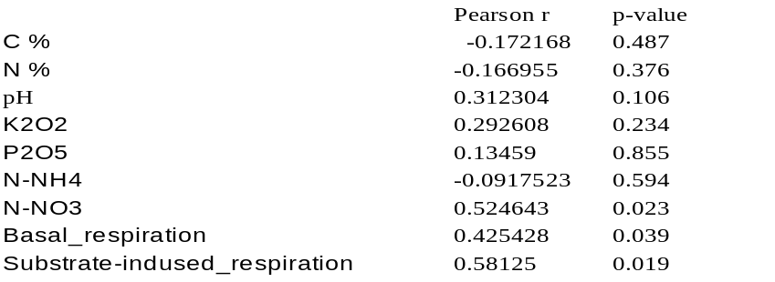
Наши результаты анализа изменения таксономической структуры почвенных экосистем восстанавливающихся после воздействия пожара подтверждает описанные в литературе данные о появлении специфических групп микроорганизмов. Показано увеличение доли таксонов ассоциированных с деградацией веществ образующиеся после горения. Из нашей работы следует, что верховой пожар оказывает меньшее влияние на почвенный микробиом, чем низовой. Была показана большая зависимость полученных данных от почвенного горизонта. Особенно сильно изменилось сообщество при низовом пожаре в промежуточном слое AC. При этом различия в структуре почвенного микробиома между горизонтами усиливаются после воздействия на почву низового пожара.

Cobo-Díaz, J. F., Fernández-González, A. J., Villadas, P. J., Robles, A. B., Toro, N., & Fernández-López, M. (2015). Metagenomic Assessment of the Potential Microbial Nitrogen Pathways in the Rhizosphere of a Mediterranean Forest After a Wildfire. Microbial Ecology, 69(4), 895–904. http://doi.org/10.1007/s00248-015-0586-7
Gkorezis, P., Bottos, E. M., Hamme, J. D. Van, Thijs, S., Rineau, F., & Franzetti, A. (2015). Draft Genome Sequence of Arthrobacter sp . Strain SPG23 , a Hydrocarbon-Degrading and Plant Growth-Promoting Soil Bacterium, 3(6), 14–15. http://doi.org/10.1128
Mukhtar, S., Mirza, B. S., Mehnaz, S., Mirza, M. S., Mclean, J., & Malik, K. A. (2018). Impact of soil salinity on the microbial structure of halophyte rhizosphere microbiome. World Journal of Microbiology and Biotechnology, 34(9), 0. http://doi.org/10.10
Dawson, W., Hör, J., Egert, M., van Kleunen, M., & Peste, M. (2017). A small number of low-abundance bacteria dominate plant species-specific responses during rhizosphere colonization. Frontiers in Microbiology, 8(MAY), 1–13. http://doi.org/10.3389/fmicb.2017.00975
Fernández-González, A. J., Martínez-Hidalgo, P., Cobo-Díaz, J. F., Villadas, P. J., Martínez-Molina, E., Toro, N., … Fernández-López, M. (2017). The rhizosphere microbiome of burned holm-oak: Potential role of the genus Arthrobacter in the recovery of burned soils. Scientific Reports, 7(1), 1–12. https://doi.org/10.1038/s41598-017-06112-3
Kim, E. J., Oh, J. E., & Chang, Y. S. (2003). Effects of forest fire on the level and distribution of PCDD/Fs and PAHs in soil. Science of the Total Environment, 311(1–3), 177–189. https://doi.org/10.1016/S0048-9697(03)00095-0
Maksimova, E. Y., Kudinova, A. G., & Abakumov, E. V. (2017). Functional Activity of Soil Microbial Communities in Post-Fire Pine Stands of Tolyatti , Samara Oblast. Soil Biology, 50(2), 249–255. https://doi.org/10.1134/S1064229317020119

